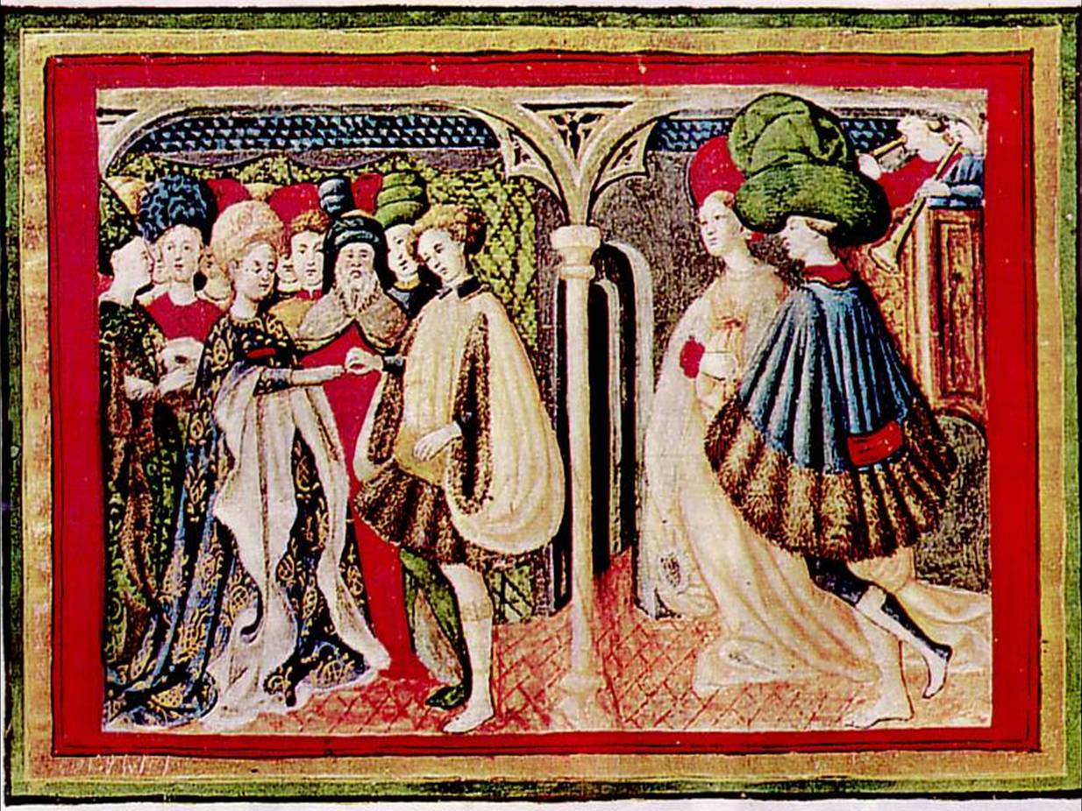

Občanská sdružení ALLA DANZA a Společnost pro starou hudbu,
ve spolupráci s NKP Vyšehrad,

si vás dovolují pozvat na jedinečnou společenskou událost, a to

2. HISTORICKÝ PLES

v sobotu 22. listopadu 2008
od 20 do 23 hodin

v prostorách Starého purkrabství na Vyšehradě,
V pevnosti 159/5b, Praha 2.

Po celý večer bude hrát pouze dobová hudba
(Svobodné hudební bratrstvo a Dubia Fortuna),
po celou dobu budete tančit jen nenáročné historické tance
(názorná a přívětivá výuka Hanky Slačálkové),
celý ples si budete užívat výhradně v historických kostýmech
(stylizace od 9. do 19. století, včetně uniforem a krojů)
a celou slavností vás, jistě svým nenapodobitelným způsobem, provede
Jaroslav „Červeňák“ Dolejší.
V prostorách Starého purkrabství je navíc vynikající restaurace nabízející
grilovaná masa, saláty, sladkosti i dostatečně vybavený bar...

Vstupenky rezervované na info@alladanza.cz do 11. 11. 2008 stojí 150,- Kč,
na místě (pokud nějaké zbudou) pak 180,- Kč.
Rezervované vstupenky si můžete vyzvednout i zaplatit přímo na místě,
a to hodinu před zahájením akce, tedy od 19.00 do 19.45 hod.
Nevyzvednuté rezervace budou od 19.45 hod. dány do volného prodeje.

Program bude složen z několika výukových tanečních bloků s živým hudebním doprovodem a 2 samostatných koncertních vystoupení kapel Svobodné hudební bratrstvo (http://web.quick.cz/shb) a Dubia Fortuna (www.dubiafortuna.cz).

Kostýmy je možno půjčit např. u Merletů (www.pujcit-kostym.cz)
nebo v půjčovně kostýmů Ladana (www.kostymy-ladana.cz).

Všechny přístupové cesty ke Starému purkrabství na Vyšehradě budou označovat krepové fáborky a na www.praha-vysehrad.cz si můžete stáhnout mapu.

Akci spolupořádá Společnost pro starou hudbu (www.early-music.cz)
a NKP Vyšehrad (www.praha-vysehrad.cz).

Informace a podrobnosti podá za ALLA DANZA, o. s. (www.alladanza.cz)
Irena Pekovová na tel.: 604 213 21 nebo e-mailu: info@alladanza.cz.

TĚŠÍME SE NA VÁS!!!

